Уважаемые студенты. Внимательно читайте условия заданий, вопросы. Не полные ответы на задание расцениваются снижением оценки.

Задание 1.
Обозначьте локализацию функций в коре головного мозга с объяснением примера (например, №1 – корковый центр целенаправленных движений (ядро праксиса – профессионал ровно отрежет ткань, прошьет строчку и т.д.).
Подписать от руки.
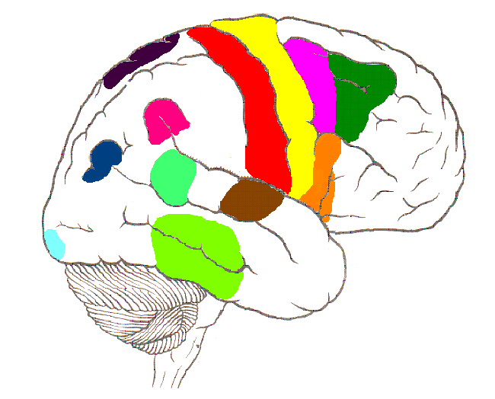
4
6
9
2
5
1
12
10
11
7
3

Задание 2.
Какие центры невозможно показать на дорсолатеральной поверхности мозга? Почему? Что в них локализуется? На каких поверхностях мозга они располагаются?

Задание 3.
Нарисуйте нижнюю поверхность головного мозга и укажите первичные и вторичные борозды (по-латыни).

Задание 4.
Приведите примеры 6-8 тестов с указанием правильных ответов по теме занятия.

